ACTIVIDAD: TIPOS DE FAMILIA Y LA AUTOESTIMA
1.- Recorta los conceptos y pegalos sobre las líneas para completar el texto siguiente.
identidad
valores
monoparental
extensa
autoestima
familia

cambiado
proteccion
nuclear
evolucionado
LA EVOLUCION DE LA FAMILIA.
La _________________ es una de las instituciones que deben brindar seguridad y __________ al adolescente, sin embargo no siempre es asi; muchos factores han incidido para que la familia haya____________ . Actualmente la familia ya no es la misma,ha _______________ y ahora podemos encontrar distintos tipos de familia, como lo son:________________,_______________ y la tradicional que es la familia______________.
Factores como este han influido para que la familia haya dejado de ser el principal factor de perdida de_______________ y__________________.
2.- Realiza la sopa de letras para encontrar distintos tipos de familias y algunos conceptos relacionados con ella. Colorea de distinto color cada palabra en la sopa de letras.
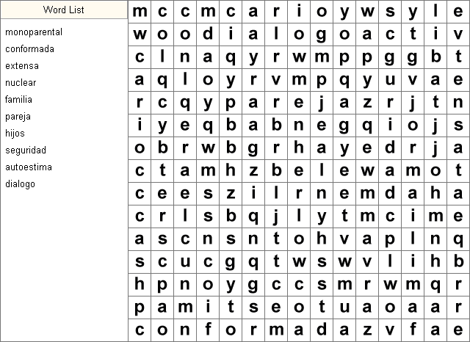
Nombre del alumno:____________________ Grado: primero Grupo:__________
Fecha:____________________ Calificación:_____________________________

